令和８年度 奥州市立田原小学校 学校便り ＮＯ．３ 令和８年５月１８日
たわらっこ

文責：橋場和江
～素敵な「たわらっこ」見つけた～
運動会に向けて「束になって伸びる」子どもたち素敵です。
◎学校教育目標◎
心豊かな子
自ら学ぶ子
たくましい子
運動会に向けて「束になって伸びる」田原っ子

５月２３日（土）は、田原小学校大運動会です。今年度のスローガンは「全力で、チーム一丸！あきらめずに戦おう～３８人で最高の運動会を～」です。運動会までの取組により、「束になって」ぐんぐん力を伸ばしています。「束になって」とは、一人一人がお互いのよさを認め合い、一人一人のよさを生かしながら協力することにより、みんなで大きく成長することを意味します。今年度も、下記の目標を児童と共有して、本番まで取り組んでいきます。

＜目標＞
- 共通の目標達成に向けて、互いに協力し助け合う。
- 児童一人一人が自分の目標をもち、その達成に向けてよく考え判断する力を伸ばす。
- 自分の力を十分発揮して、主体的に行動する。
- 運動会練習及び当日の活動を最後までやり通す。
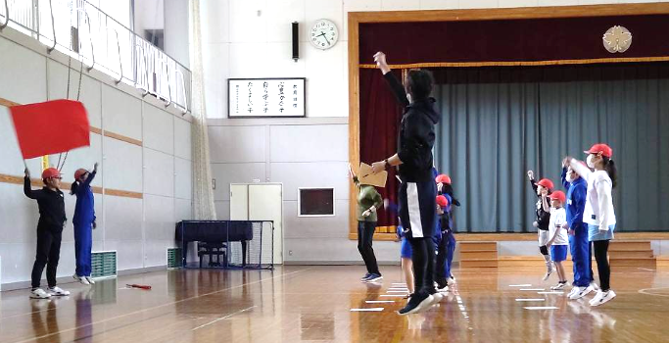
保護者の皆様、地域の皆様には、たくさんのご声援をお願いいたします。お子さんやお孫さんが田原小学校に通っていなくても、ぜひ田原小学校に足を運んでいただければ幸いですので、ご近所の方にもお声がけください。なお、自治会の広報紙でもその旨お知らせいただいている地区もありました。感謝申し上げます。
団長 菊地音花さんのもと応援練習に励む白組
団長 菅原陽さんのもと応援練習に励む赤組
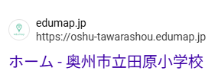
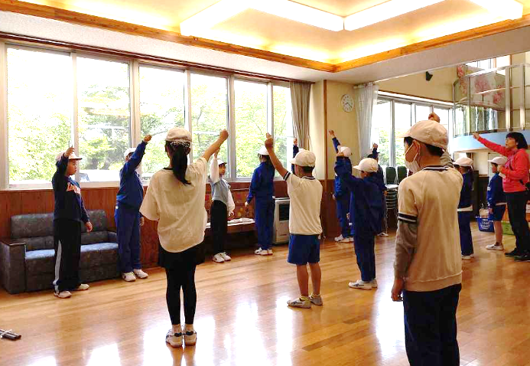
田原地区教育振興会総会及び学校運営協議会を終えて
４月30日（木）に上記総会を行い、昨年度の事業報告及び決算についてご承認いただくとともに、令和８年度の計画及び予算についてご承認いただきました。また、５月11日（月）の学校運営協議会では、学校行事の周知についてご協議いただいたり、様々な情報提供をしていただいたりしました。
今年度より地区懇談会を開催しないことといたしましたが、地域の皆様には様々な行事の際に学校に来ていただき、子どもたちの姿を見ていただいた上でご意見等を頂戴できればと考えております。行事の周知につきましては、ホームページ上でも公開しておりますので、地域の皆様にもお声がけいただければ幸いです。



ホームページQRコード

田植えができました～皆様に感謝～

５月１２日（火）、絶好の田植え日和の中、田植え体験をすることができました。今年度から全校児童による体験学習として位置付けました。低学年は、泥に足を入れることそのものに価値がありますし、中高学年にとっては、米づくりを通して自然、環境、伝統、文化などを総合的に学習することができます。田植えから稲刈り、脱穀までたくさんの方にお世話になりながら、貴重な体験をさせていただく中で、これからも大切にしていきたい地域の宝を体得させたいと考えています。
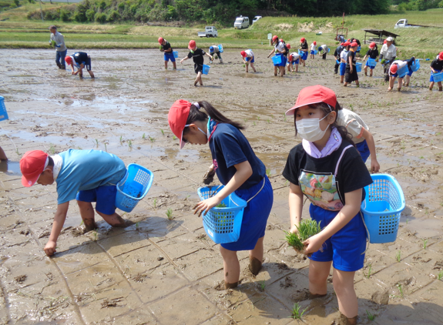
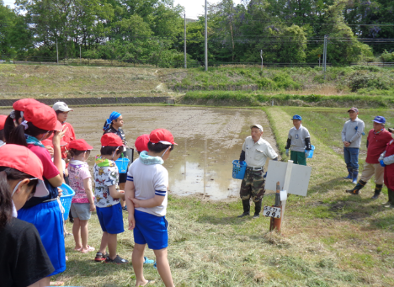
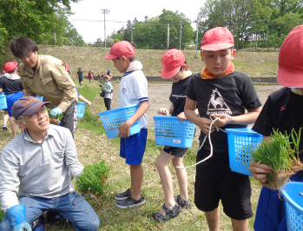
田植え当日は、アグリコーポ小田代副組合長 菊地正様に説明していただいた後、作業を開始しました。１、２、３年生は初めての体験でしたが、一生懸命最後まで取り組むことができました。アグリコーポ小田代様、JA江刺様、たくさんの地域ボランティアの皆様、保護者ボランティアの皆様のお力添えの元、無事に体験学習ができましたこと、心より感謝申し上げます。
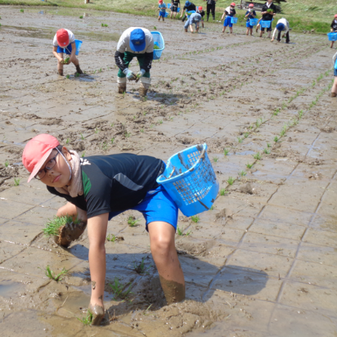
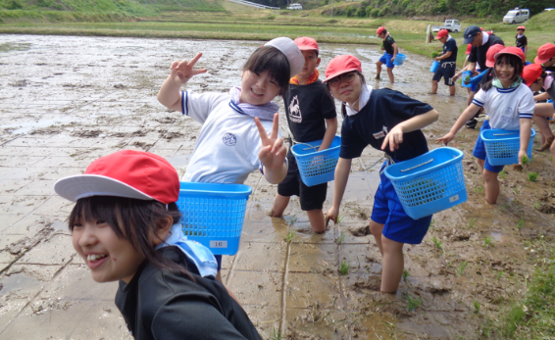

民生委員及び主任児童委員の皆様によるあいさつ運動
5月13日（水）、15日（金）に田原小学校敷地内において、民生委員及び主任児童委員の皆様が児童一人一人に笑顔で声をかけてくださいました。また、鉛筆や消しゴム、ポケットティッシュもいただきました。子どもたちは大いに喜んでいました。地域の皆様に見守られていることを実感しているようです。
本校の高学年児童はアンケートの中で「自分の住む地域にはよいところがあると思いますか。」の設問に１００％肯定回答をしています。地域のよさには一般的に「自然の豊かさ」「伝統文化」「人と人とのつなが
り」「特産品」「歴史」「安心して暮らせる環境」などがあると思い
ますが、特にも「地域の方に温かく見守られていること」をよさと
感じている児童が多いようです。これからも地域の皆様に温かく見
守られながら、豊かな心をもってすくすくと育つよう教職員一同尽
力して参ります。今後ともどうぞよろしくお願いいたします。

